Міністерство освіти і науки України
Національний університет «Одеська політехніка»
Навчально-науковий інститут комп’ютерних систем
Кафедра інформаційних систем

Лабораторна робота №5
з дисципліни: «Інструментальні засоби систем IoT»
Тема: «Аналогові компаратори та широтно-імпульсні модулятори»

Виконав:
Студент групи АІ-243
Гаврилов О. В.
Перевірила:
М.В. Ядрова

Одеса 2025
Мета роботи: дослідження аналогових пристроїв порівняння (компараторів) та широтно-імпульсних модуляторів.

Завдання:
- Зібрати і дослідити схему аналогового компаратора на основі операційного підсилювача.
- Зібрати і дослідити схему аналогового компаратора на основі спеціалізованої мікросхеми.
- Зібрати і дослідити схему двопорогового аналогового компаратора
- Зібрати і дослідити схему широтно-імпульсного модулятора

1. Зібрати і дослідити схему аналогового компаратора на основі операційного підсилювача.
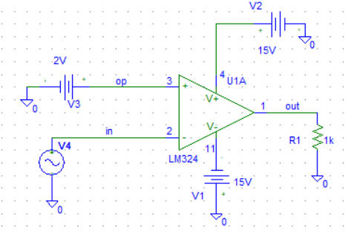

Рис. 1 – Cхема аналогового компаратора на основі операційного підсилювача

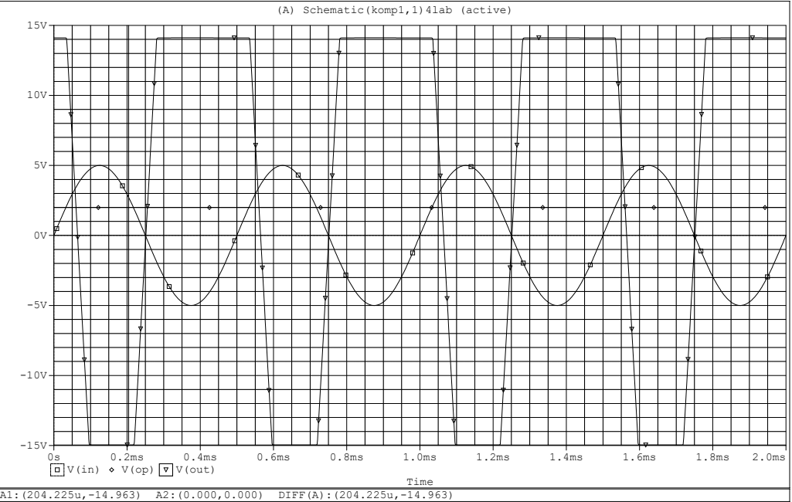
Рис. 2 – Часова діаграма аналогового компаратора на основі операційного підсилювача

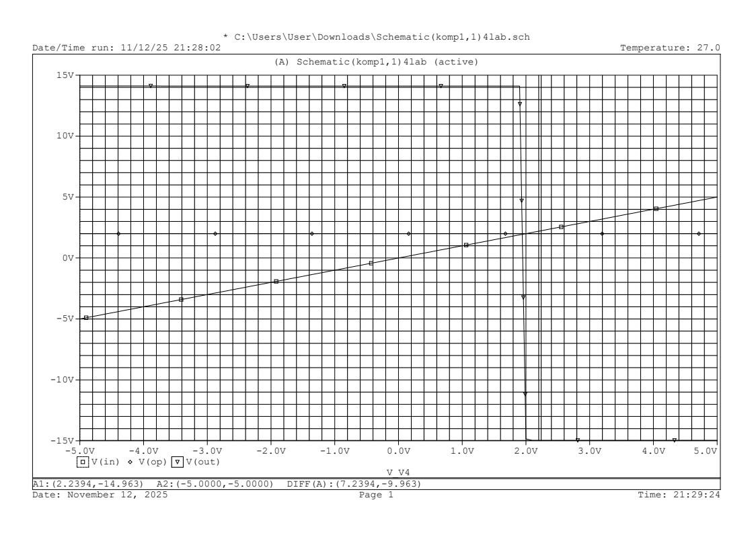
Рис. 3 – Передатна характеристика компаратора на основі операційного підсилювача

2.Зібрати і дослідити схему аналогового компаратора на основі спеціалізованої мікросхеми.

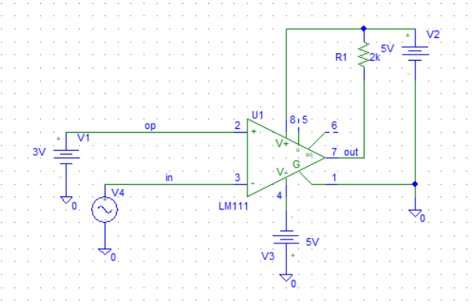

Рис. 4 – Cхема аналогового компаратора на основі спеціалізованої мікросхеми.

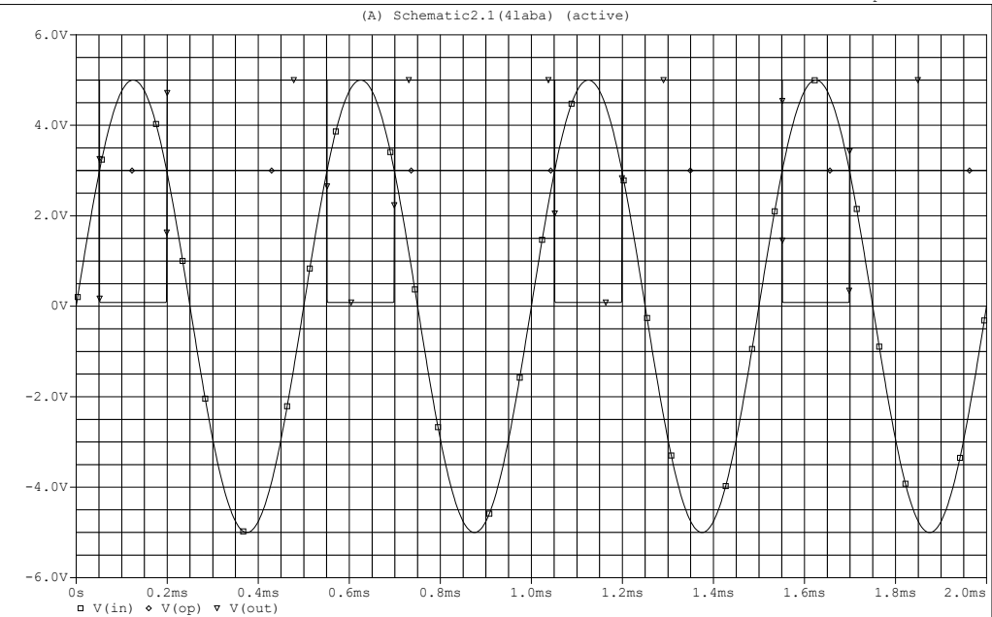

Рис. 5 – Часова діаграма аналогового компаратора на основі спеціалізованої мікросхеми

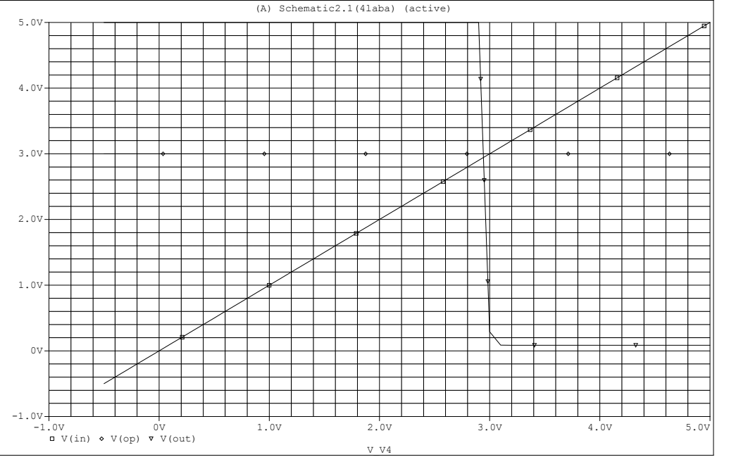
Рис. 6 – Передатна характеристика аналогового компаратора на основі спеціалізованої мікросхеми.

3. Зібрати і дослідити схему двопорогового аналогового компаратора
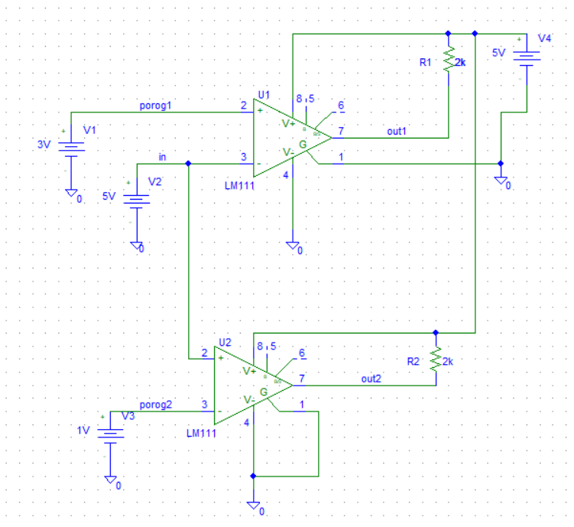
Рис. 5 – Cхема двопорогового аналогового компаратора
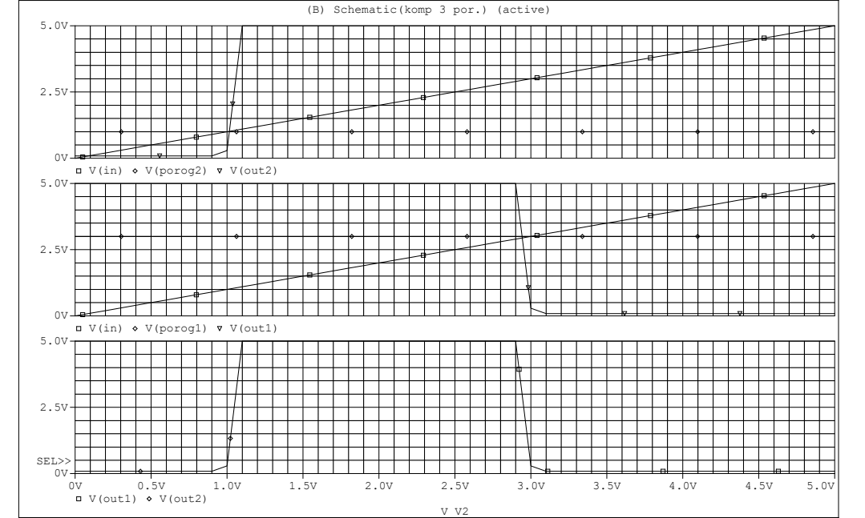

Рис. 8 – Часова діаграма двопорогового аналогового компаратора

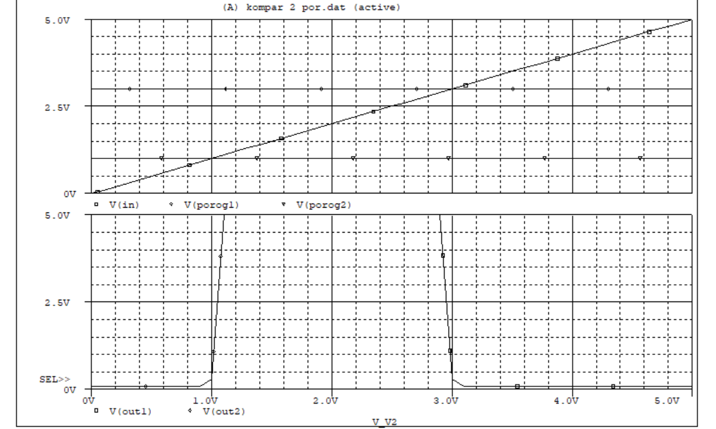
Рис. 9 – Передатна характеристика двопорогового аналогового компаратора

4. Зібрати і дослідити схему широтно-імпульсного модулятора

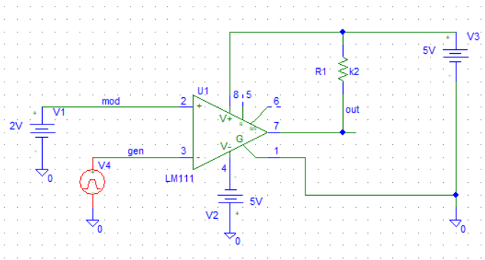

Рис 10 – Cхема широтно-імпульсного модулятора

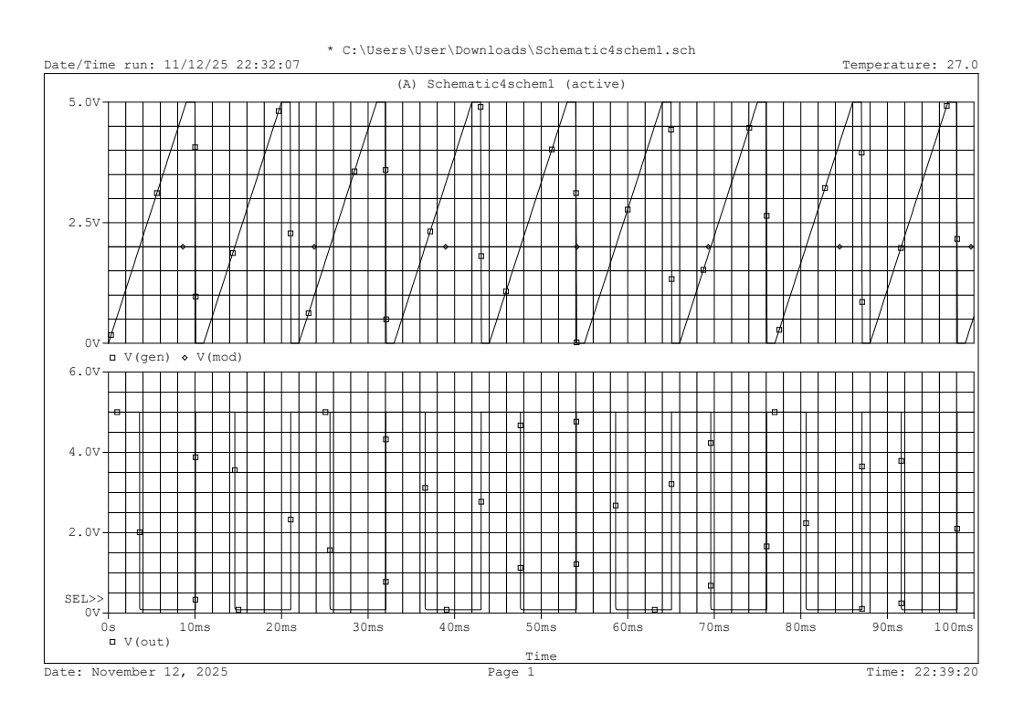
Рис 11 – Часові діаграми ШІМ

Змінюючи модулюючий сигнал Vmod, отримати часові діаграми ШІМ та заповнити таблицю 1.

Таблиця 1
Vmod | t_{І},, ms | γ=t_{І} /T | U_{ср}=U_{m} γ, V | Uвих, V
1V | 2.9 | 0,26 | 1,3 | 1,24
2V | 4,6 | 0,42 | 2,1 | 2,1
3V | 6.40 | 0.58 | 2.90 | 2.85
4V | 8.14 | 0.74 | 3.70 | 3.60

7. Підключити до виходу ШІМ згладжуючий R-C фільтр (R₂ - C₁)

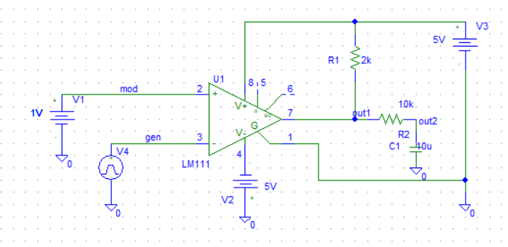
Рис 12 – Широтно-імпульсний модулятор із згладжуючим R-C фільтром

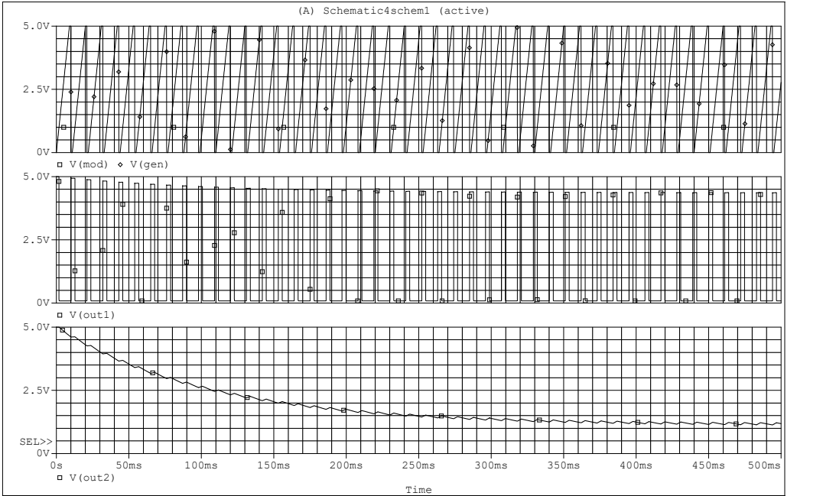

Рис. 19 – Часові діаграми ШІМ із згладжуючим R-C фільтром

Висновки
У ході лабораторної роботи було досліджено принципи функціонування аналогових компараторів та особливості роботи широтно-імпульсного модулятора (ШІМ).
Аналіз залежності між модуляційною напругою Vmod та коефіцієнтом заповнення γ показав пряму пропорційність: збільшення Vmod приводить до збільшення тривалості імпульсу tІ, що, у свою чергу, підвищує середнє вихідне значення напруги Uср. За постійної амплітуди прямокутних імпульсів Uср = Um·γ, тому ШІМ забезпечує ефективне керування потужністю або середньою напругою на навантаженні без суттєвих втрат енергії.
Використання на виході ШІМ фільтра типу R–C дозволяє згладжувати прямокутні імпульси та перетворювати їх у більш стабільну постійну напругу. При цьому часова стала фільтра повинна бути достатньо великою, інакше залишаються помітні пульсації та нерівномірність сигналу.

Контрольні запитання
1. Принцип роботи аналогових компараторів та широтно-імпульсного модулятора.
Аналоговий компаратор порівнює вхідну напругу зі значенням опорної і формує на виході цифровий сигнал: один логічний рівень при Vin > Vref та інший при Vin < Vref. Можуть використовуватися одно- та двопорогові схеми з гістерезисом для зменшення впливу шумів.
Широтно-імпульсний модулятор (ШІМ) створює послідовність імпульсів сталої частоти зі змінною тривалістю tІ. Керування сигналом виконується через заповнення γ = tІ/T, і середня напруга на навантаженні залежить від γ за формулою Uср = Um·γ.
2. У чому перевага спеціалізованого компаратора порівняно з компаратором на основі ОП?
Спеціалізовані компаратори мають високу швидкість перемикання, мінімальний час відновлення після насичення, оптимізовані вихідні каскади (наприклад, відкритий колектор), менший дрейф і кращу роботу при невеликих різницях сигналів. Операційний підсилювач менш придатний для ролі компаратора через повільніше перемикання, можливість вхідного насичення та великий час відновлення, що обмежує роботу на високих частотах.
3. Наведіть схеми включення компараторів.
– Однопороговий компаратор: вхідний сигнал подається на один вхід, опорна напруга – на інший; перемикання відбувається при перетині рівнів.
– Двопороговий (з гістерезисом): використовується позитивний зворотний зв’язок, формується верхній та нижній пороги перемикання.
– Схеми з використанням оптопар, транзисторних або логічних виходів для ізоляції та узгодження з цифровими системами.
4. Принцип роботи двопорогового компаратора.
У компараторі з гістерезисом вихід змінює стан лише після перетину верхнього або нижнього порогів. Підвищення сигналу вище верхнього порогу переводить вихід в інший стан; коли сигнал зменшується, він має опуститися нижче нижнього порогу для зворотної комутації. Це усуває дрібні коливання та шум біля точки порогу.
5. Використання компараторів в інформаційно-вимірювальних системах.
Компаратори застосовуються для порогових детекторів, формування імпульсних сигналів від аналогових датчиків, запуску АЦП, стабілізації живлення, створення сигналів ШІМ, генерації часових інтервалів, контролю аварійних режимів та перетворення аналогових значень у цифрову форму (рівневі перетворювачі, тригери, сигналізація).

